Обзорная схема

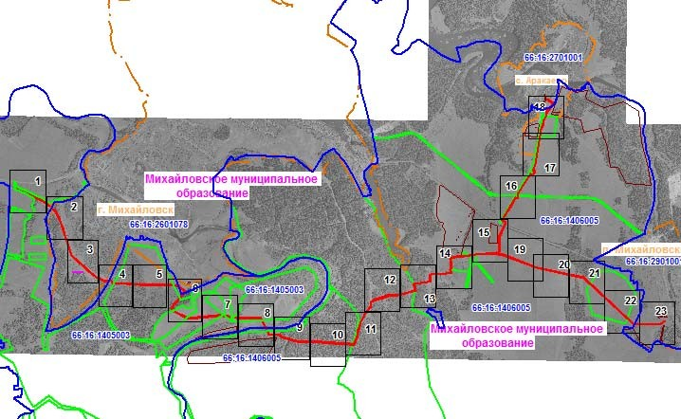

Масштаб 1: 70000
Используемые условние знаки и обозначения: Михайловское МО- граница и наименование муниципального образования с. Аракаево- граница и наименование населенного пункта
: 88 -Граница и номер земельного участка в отношении которого испрашиваеться публичный сервитут
:99 - Граница и номер земельного участка по сведениям ЕГРН
66:14:0701001 -Граница и номер кадастрового квартала
- Проектная граница публичного сервитута
-Обозначение объекта газового хозяйства
1,2 … - Характерная точка публичного

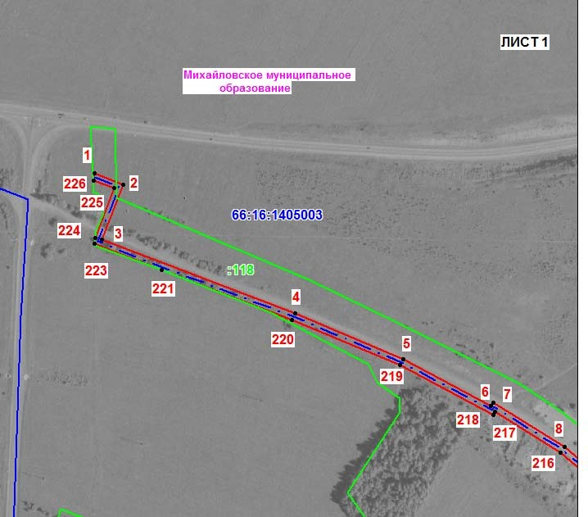

Масштаб 1: 4000
Условние знаки и обозначенияприведены на обзорной схеме

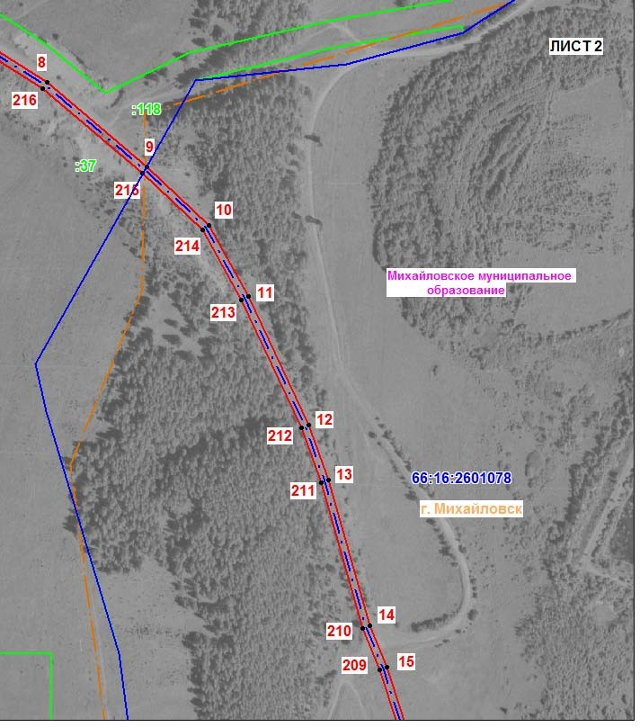

Масштаб 1: 4000
Условние знаки и обозначенияприведены на обзорной схеме

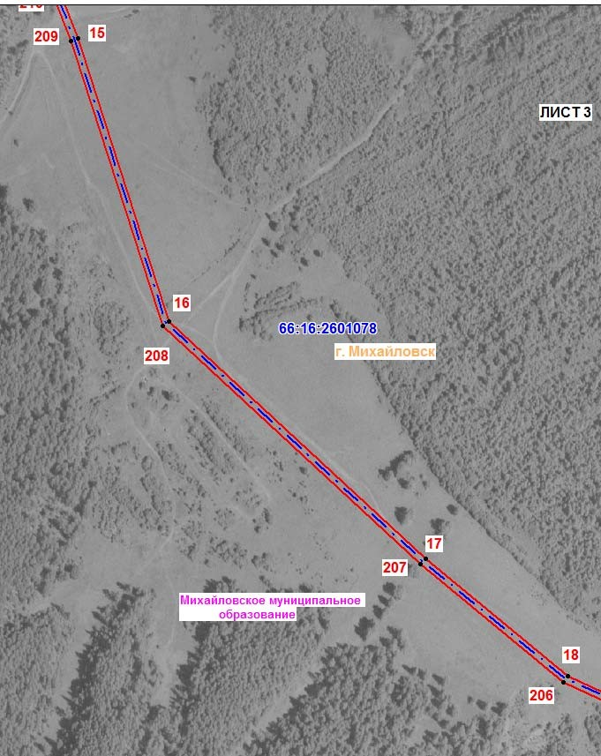

Масштаб 1: 4000
Условние знаки и обозначенияприведены на обзорной схеме

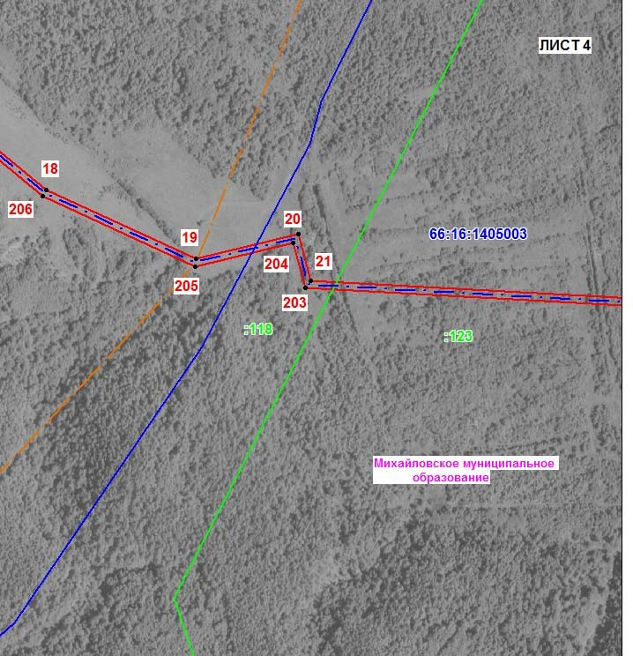

Масштаб 1: 4000
Условние знаки и обозначенияприведены на обзорной схеме

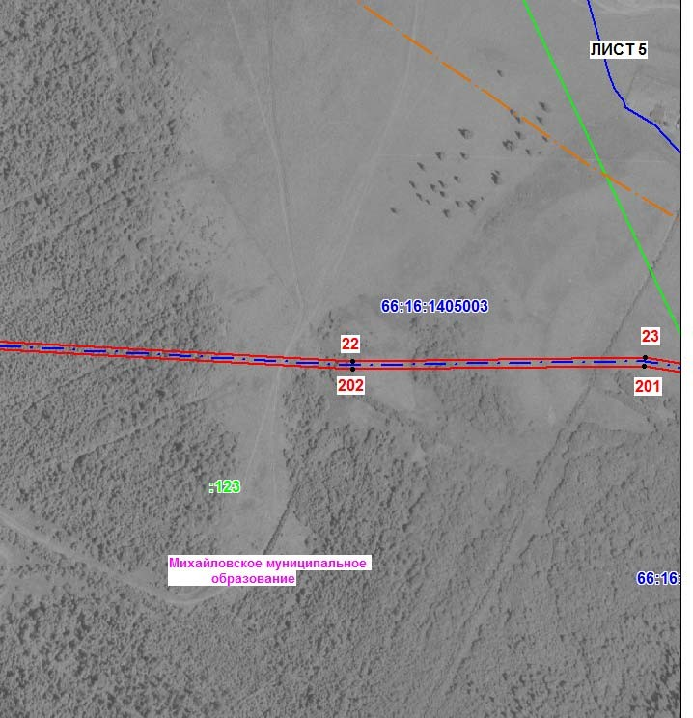

Масштаб 1: 4000
Условние знаки и обозначенияприведены на обзорной схеме

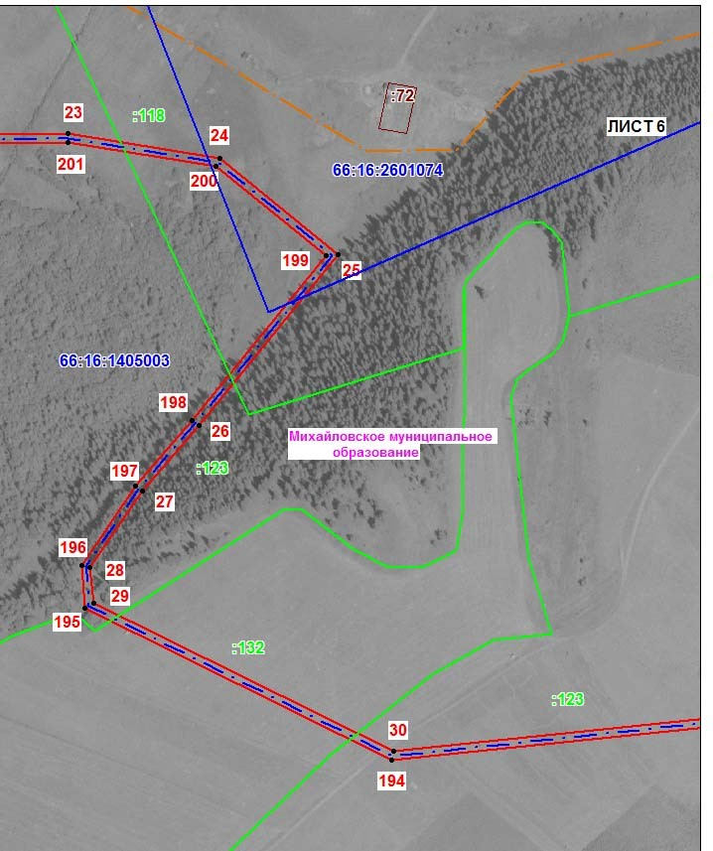

Масштаб 1: 4000
Условние знаки и обозначенияприведены на обзорной схеме

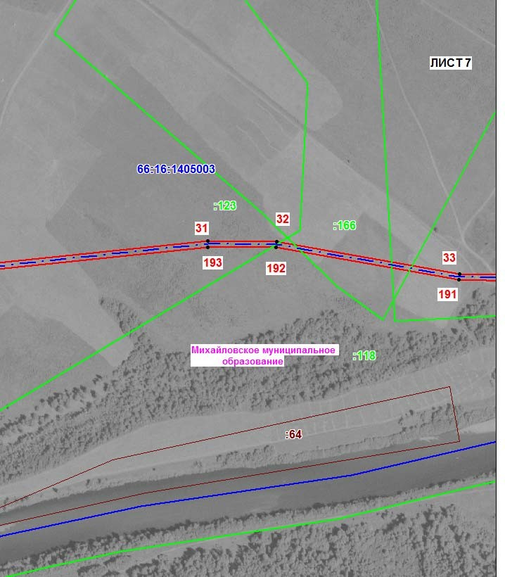

Масштаб 1: 4000
Условние знаки и обозначенияприведены на обзорной схеме

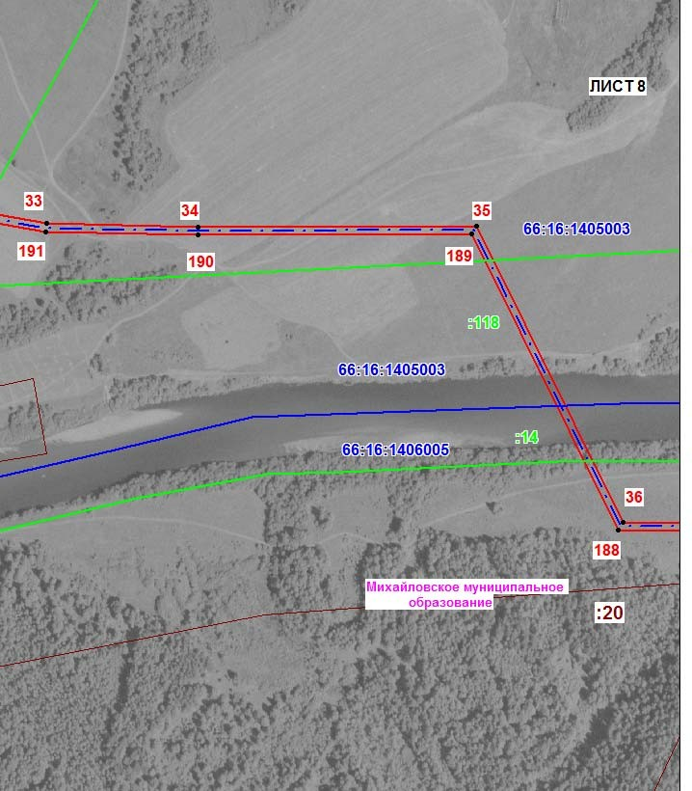

Масштаб 1: 4000
Условние знаки и обозначенияприведены на обзорной схеме

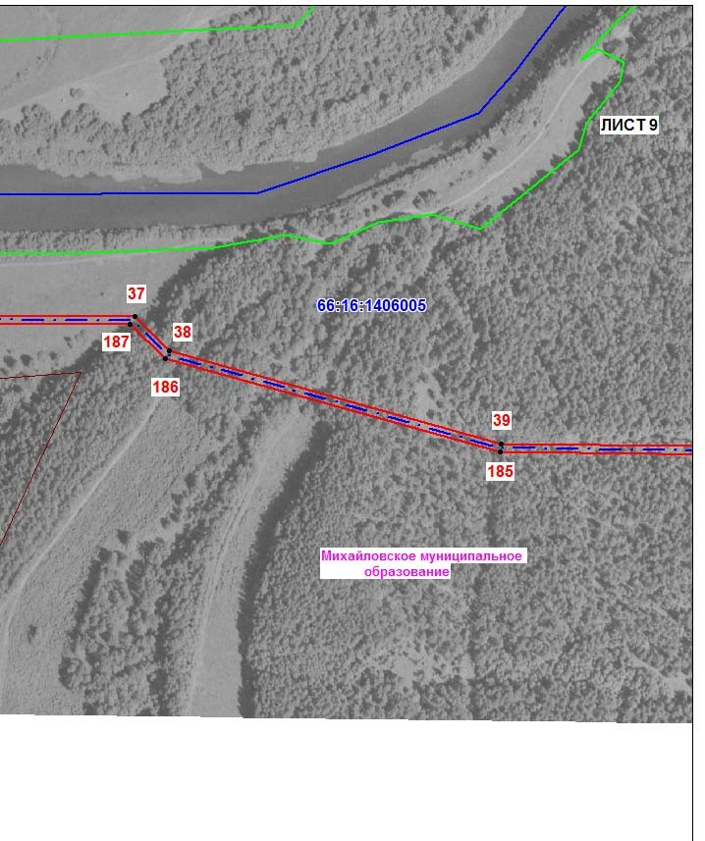

Масштаб 1: 4000
Условние знаки и обозначенияприведены на обзорной схеме

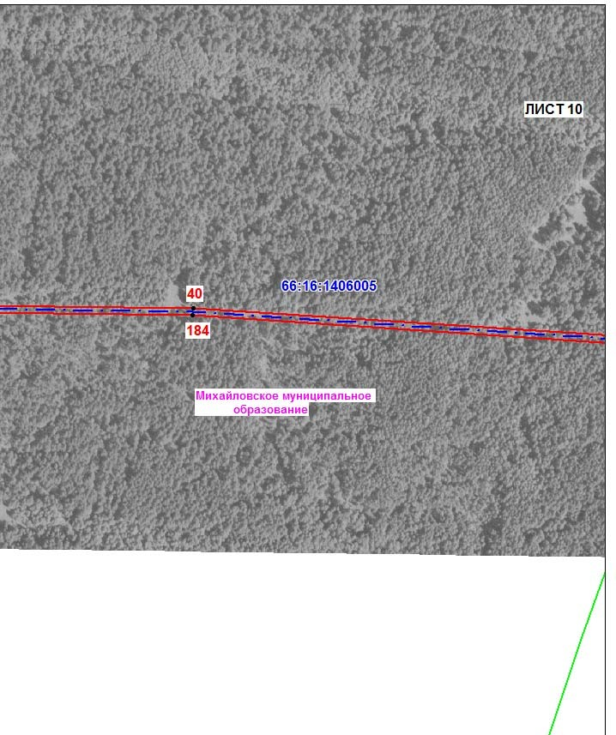

Масштаб 1: 4000
Условние знаки и обозначенияприведены на обзорной схеме

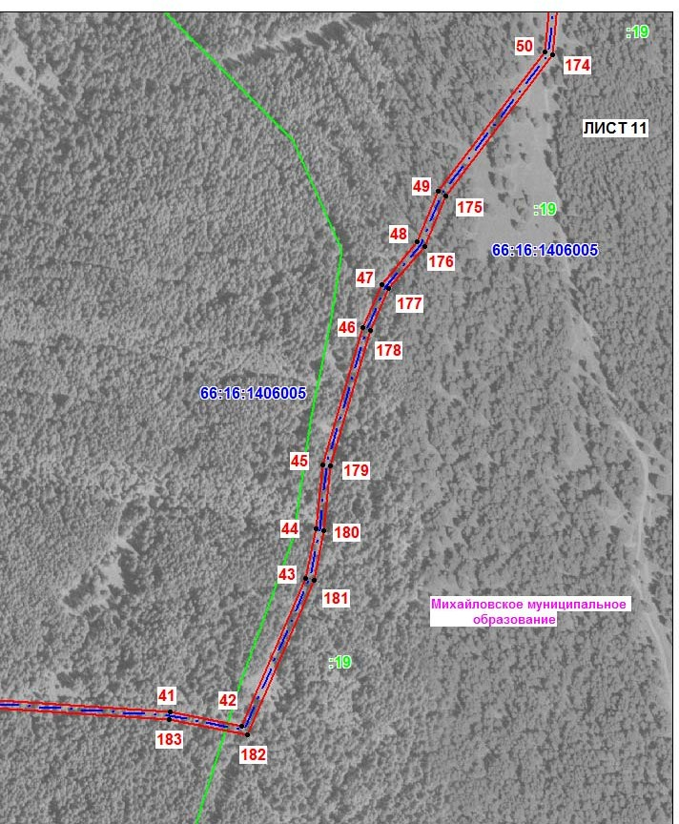

Масштаб 1: 4000
Условние знаки и обозначенияприведены на обзорной схеме

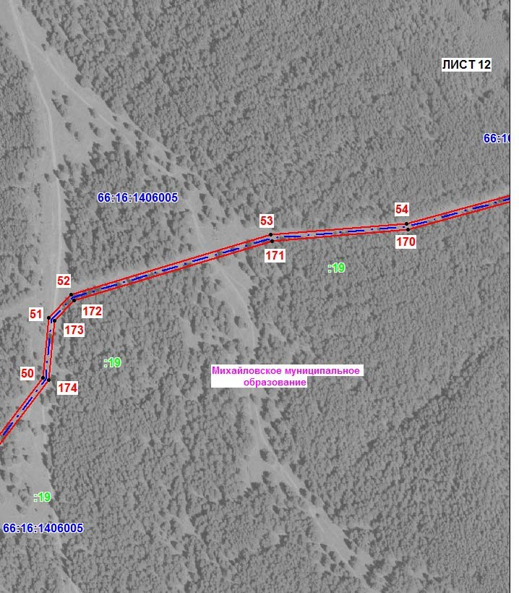

Масштаб 1: 4000
Условние знаки и обозначенияприведены на обзорной схеме

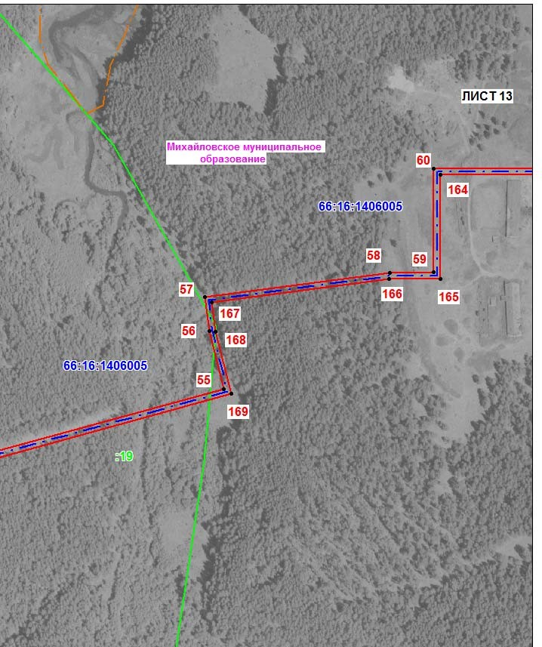

Масштаб 1: 4000
Условние знаки и обозначенияприведены на обзорной схеме

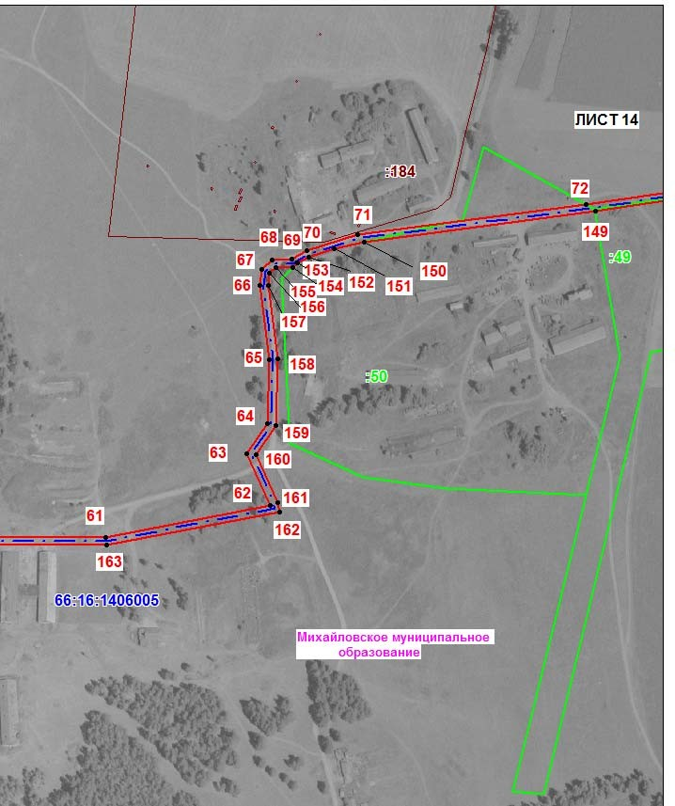

Масштаб 1: 4000
Условние знаки и обозначенияприведены на обзорной схеме

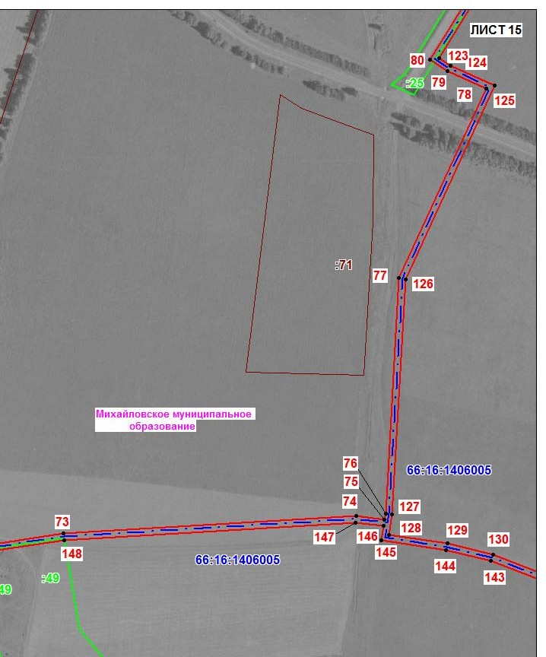

Масштаб 1: 4000
Условние знаки и обозначенияприведены на обзорной схеме

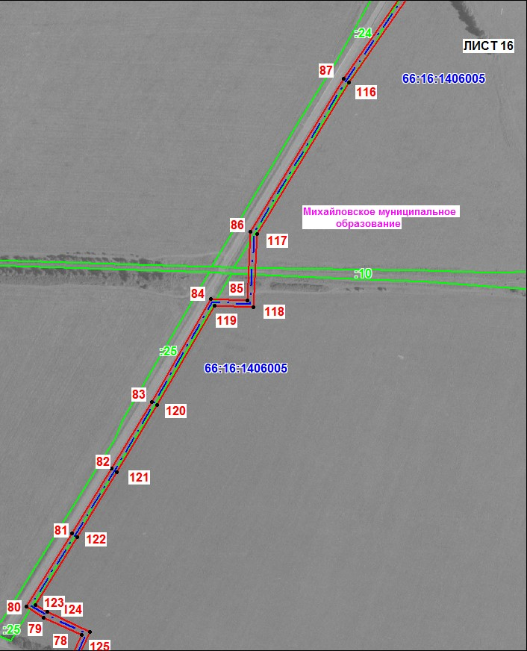

Масштаб 1: 4000
Условние знаки и обозначенияприведены на обзорной схеме

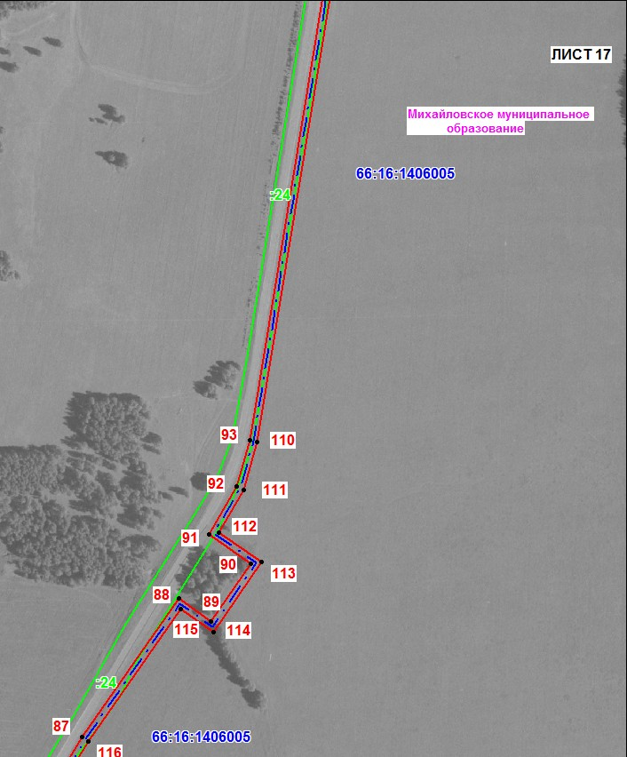

Масштаб 1: 4000
Условние знаки и обозначенияприведены на обзорной схеме

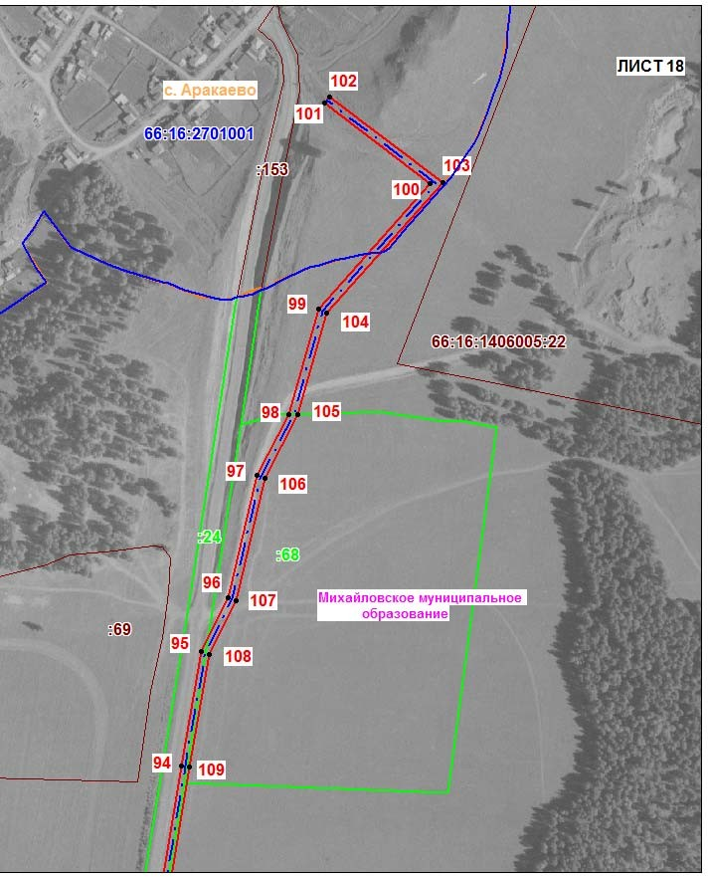

Масштаб 1: 4000
Условние знаки и обозначенияприведены на обзорной схеме

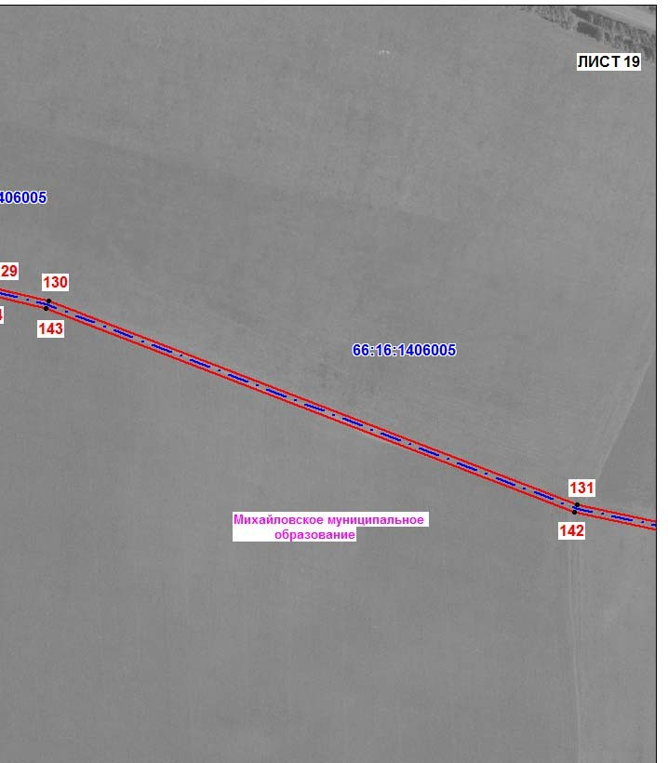

Масштаб 1: 4000
Условние знаки и обозначенияприведены на обзорной схеме

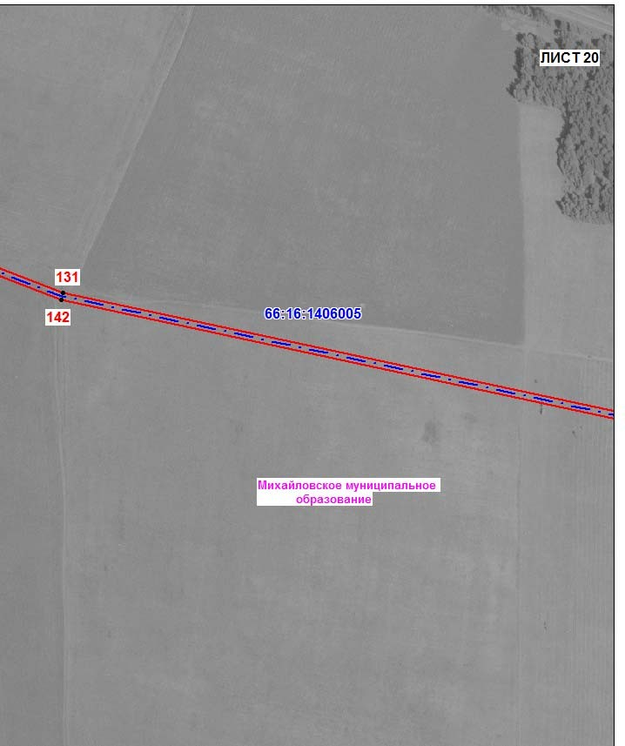

Масштаб 1: 4000
Условние знаки и обозначенияприведены на обзорной схеме

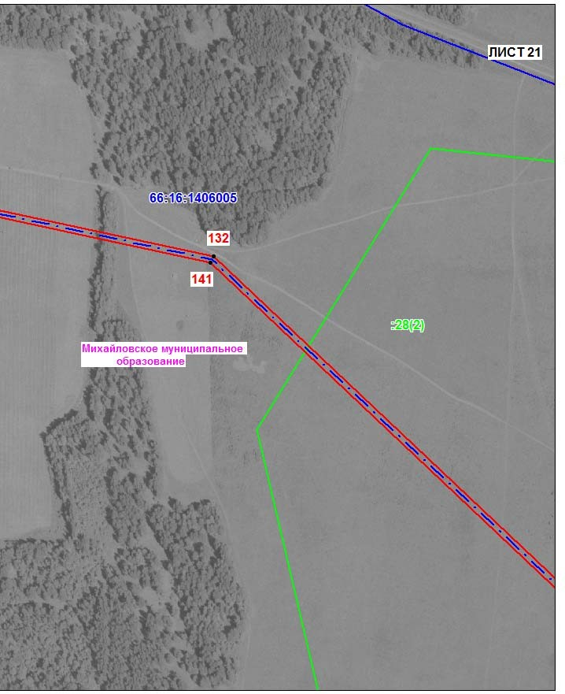

Масштаб 1: 4000
Условние знаки и обозначенияприведены на обзорной схеме

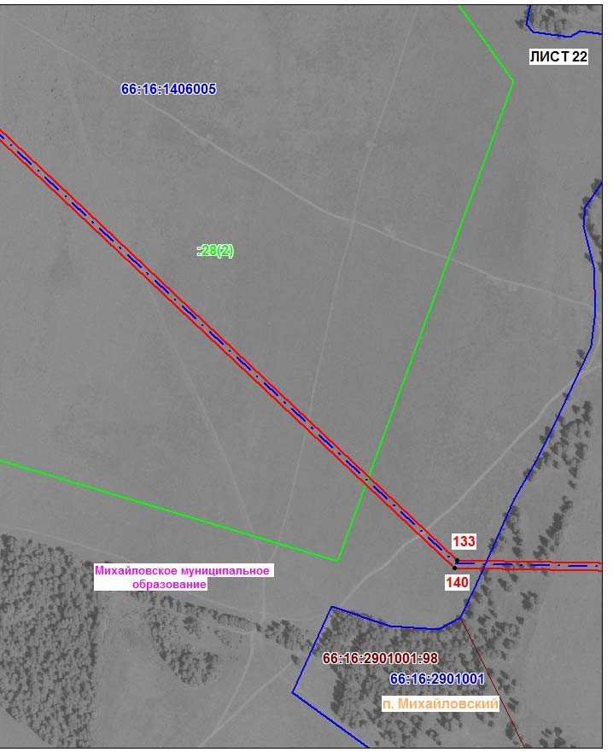

Масштаб 1: 4000
Условние знаки и обозначенияприведены на обзорной схеме

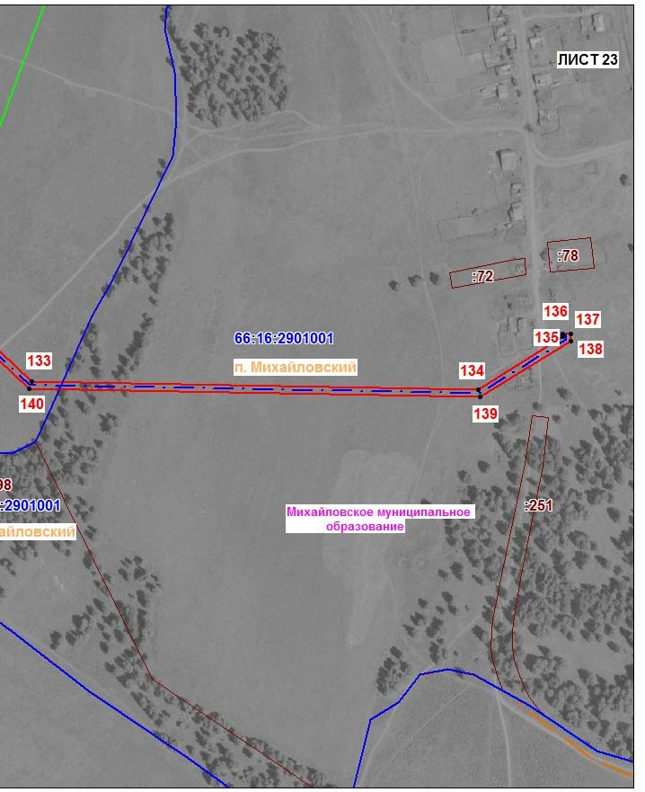

Масштаб 1: 4000
Условние знаки и обозначенияприведены на обзорной схеме

